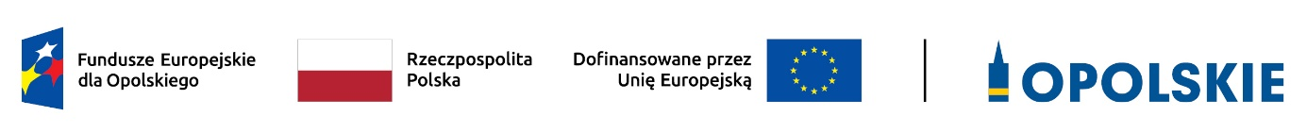

Lista zawierająca informacje o projekcie, który został pozytywnie oceniony na etapie oceny merytorycznej w ramach postępowania niekonkurencyjnego do działania 7.1 Usługi zdrowotne i społeczne oraz opieka długoterminowa (nabór: 22.08 - 06.11.2023 r.).

Lp. | Nazwa wnioskodawcy | Tytuł projektu | Numer wniosku
 | REGIONALNY OŚRODEK POLITYKI SPOŁECZNEJ | Nie-Sami-Dzielni – rozwój usług społecznych oraz wspierających osoby niesamodzielne – III edycja | FEOP.07.01-IZ.00-0001/23
Źródło: Opracowanie własne na podstawie danych z LSI 2021-2027.

Opracowanie:
Referat Oceny Projektów EFS
Departament Programowania Funduszy Europejskich
Urząd Marszałkowski Województwa Opolskiego
Opole, 27.05.2024 r.

